Конкурс методических систем ОУ

В МОУ « СОШ № 4» 07.05.2009 года проходил III этап смотра – конкурса методических систем образовательных учреждений, организованный городским Методическим советом.
В конференц - зале школы проводилась защита лучших моделей методической системы образовательных учреждений. Методическая система МОУ «СОШ № 4» была признана лучшей и по итогам участия в трех турах смотра – конкурса получила самый высокий суммарный рейтинг.
В 2008 году по результатам смотра-конкурса методических систем образовательных учреждений школа была награждена грамотой Управления образованием за победу в номинации «Лучший методический кабинет образовательного учреждения».

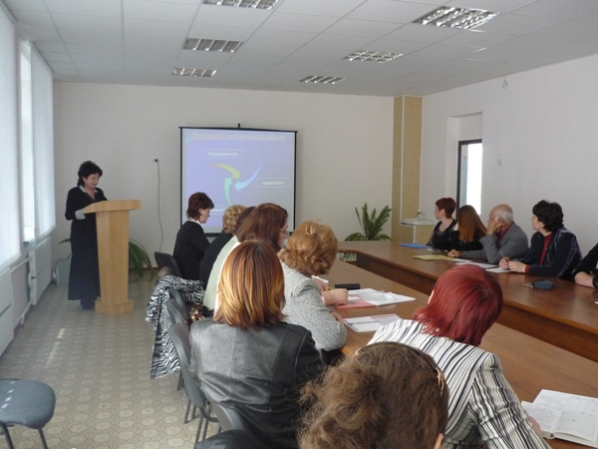

В этом учебном году методический кабинет школы планирует выпустить сборник разработок уроков по теме «Дифференциация и индивидуализация обучения» и сборник «Методические рекомендации по работе школы над реализацией единой методической темы». Планирование выпуска данных сборников не является случайным. Это своеобразная форма подведения итогов работы над единой методической темой школы.

Заместитель директора по УВР Адамокова Ф.М.

